使用adb shell procrank
手机中的sh是经过精简过的，有些手机可能没有 procrank 命令，可以使用genymotion模拟器，或是自己安装procrank命令。使用procrank时，命令行的输出入下图：
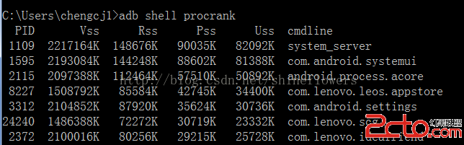
可以看到，在linux下表示内存的耗用情况有四种不同的表现形式：
VSS - Virtual Set Size 虚拟耗用内存（包含共享库占用的内存）
RSS - Resident Set Size 实际使用物理内存（包含共享库占用的内存）
PSS - Proportional Set Size 实际使用的物理内存（比例分配共享库占用的内存）
USS - Unique Set Size 进程独自占用的物理内存（不包含共享库占用的内存）
以Camera进程来说：
VSS通常不关注
RSS：Camera进程实际占用的物理内存加上所有（其他进程，比如Settings进程...）共享库占用的内存
PSS：Camera进程实际占用的物理内存加上自己(Camera进程)的共享库占用的内存
USS：Camera进程实际占用的物理内存
一般来说内存占用大小有如下规律：VSS >= RSS >= PSS >= USS
实际在统计查看某个进程内存占用情况的时候，看PSS是比较客观的。

